Ez a Lexus LBX olyan erős, mint egy Bugatti Veyron
A Tokiói Autószalonon állították ki a kis prémium-szabadidőautó driftelésre átépített, alaposan felpaprikázott változatát.

A Kazama Industries által épített Lexus LBX driftautó az idei Tokiói Autószalonon debütált, ahol kapásból elnyerte a legjobb épített autó díját. A versenyautóhoz a kiindulási alap az LBX legerősebb, legsportosabb változata, a limitált szériás Morizo RR volt, amely lényegében a GR Yaris hajtásláncát kombinálja az LBX szabadidő-autó nagyobb és kényelmesebb karosszériájával. 5,2 másodperces gyorsulásával és kiváló irányíthatóságával az LBX Morizo RR szinte ugyanolyan teljesítményt nyújt pályán, mint a Toyota GR Yaris és a GR Corolla, de prémiumkivitelezésű belső térrel és elegánsabb részletekkel.
Ebben a modellben a különböző útfelületeken való magas szintű irányíthatóság biztosítása érdekében az első alsó lengőkarok esetében a Lexus a világon elsőként alkalmazta az REDS (Response-Enhancing Damping Structure) szerkezetet, amely a csillapítás során fokozza a reakciókészséget. De a Kazama Industries számára ez nem volt elég. Amikor a tuningműhely úgy döntött, hogy felkészíti a sportos LBX-et a japán Formula D driftbajnokságra, alapjaiban kellett hozzányúlniuk a futóműhöz és még a motor sem maradt a helyén.
Ez a radikális konstrukció ugyanis nemcsak nagyon másképp néz ki, mint egy normál LBX, de egy teljesen új hajtáslánccal is rendelkezik. A keresztben beépített, 304 lóerős, 1,6 literes, turbós háromhengeres (G16E-GTS) motor helyére a Toyota Supra A80 ikonikus sorhatos 2JZ-je került hosszirányban, ráadásul 3,6 literesre növelt lökettérfogattal és egyetlen hatalmas, focilabda-méretű HKS turbófeltöltővel, Trust szívósorral és nitróbefecskendezéssel. Jelenleg a Lexus LBX versenyautó mögött álló csapat még mindig a motor tökéletesítésén dolgozik, de amikor majd elkészül, állítólag több mint 1000 lóerőt fog leadni. Összesen öt hónapig tartott az új driftautó építése, még úgy is, hogy a hajtáslánc és a futómű elemei nagyrészt azonosak a csapat előző autójában, a GR Corollában használtakkal.
Természetesen driftautóként az LBX-nek nem volt szüksége az GR-Four összkerékhajtására, így hátsókerék-hajtásúvá alakították a mérnökök. A nyolcfokozatú GR 8DAT bolygóműves automatikus váltót egy ötfokozatú szekvenciális sebességváltó váltotta fel, amelynél el sem kell venni a gázt kapcsolás közben, és a tankot is ellenálló, tűzbiztos fémtartályra cserélték. Kívülről a driftre átépített LBX egy egyedi Artisan Spirits karosszériakészletet kapott, és a fényezése is különlegesen részletgazdag. Alaposan kiszélesített kerékjárati ívek, szénszálas splitter, szellőztetett motorháztető és egy hatalmas hátsó szárny tehetnek róla, hogy ezt az LBX-et senki nem téveszti össze a szériagyártású hibridekkel. Konkrétan akkora a szénszálas, állítható hátsó szárny, hogy egy Pikes Peak-re épített time attack versenyautón is megállná a helyét. Azért kellett ekkora, hogy a hátsó kerekek tapadása, trakciója elég legyen a hatalmas motorerő útra viteléhez.
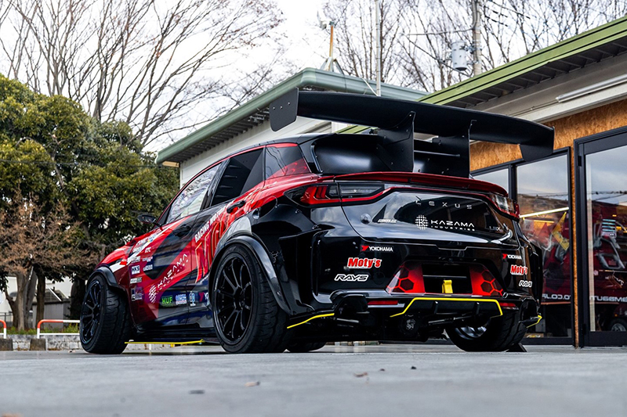
Egyes karosszériaelemek – pl. géptető – is szénszálból készültek a súlycsökkentés érdekében, de az ajtók maradtak az acél gyári darabok, csak éppen minden felesleges alkatrésztől megszabadították őket, és kaptak egy merevítést. A Kazama Industriesnek még rendes, meghúzós, mechanikus ajtókilincseket is kellett készítenie, amelyek felváltották az elektronikus reteszelésű (e-Latch technológia) gyáriakat. Bent csak a piros díszbetétes LBX-műszerfal párnázott, felső része maradt meg, egyébként mindent kiszereltek vagy kicseréltek a kormányoszloptól az ülésekig. Egy masszív tűzfal választja el a vezetőt a hátsó ülések helyén található üzemanyagtartálytól és a csomagtartóba tett vízhűtőtől, és természetesen a bukócsőrendszer sem hiányzik. A könnyebb szerelhetőség érdekében a hátsó ajtók nyithatók maradtak, csak az ablakot cserélték ki fekete műanyagra bennük.
Az izomtól duzzadó sárvédők mögött Rays felnik találhatók, melyeken Yokohama Advan AD09 gumiabroncsok feszülnek. Azonnal elárulja az első kerekek extrém negatív dőlése, hogy ezt az autót driftre építették a készítői, mégpedig teljesen új első futóművel. Persze nem csak a kanyarodás, a lassulás is fontos a driftsportban, ezért a megfelelően nagy fékerőt masszív Wilwood tárcsafékek biztosítják. Egy strapabíró elektromos kormányszervót is beépítettek, amellyel könnyen megvalósíthatók a precíz drifteléshez szükséges extrém kitérési szögek a kormányzott első kerekeknél, és amellyel a gyors irányváltások sem jelentenek problémát. A Kazama Industries csapat pilótja, Ken Gushii ezzel az egyedi építésű Lexus LBX Morizo RR driftautóval fog versenyezni az idei Formula Drift Japan bajnokságban.

Fotók: CarScoops, Kazama Auto, Instagram

Kiadta a Smarter Média Kommunikációs Ügynökség (http://news.smartermedia.hu)
Forrás: https://news.smartermedia.hu/nemzetkozi-hirek/ez-a-lexus-lbx-olyan-eros-mint-egy-bugatti-veyron

